Yo, Aldo Cornejo González, RUT 6.943.582-3, Diputado,
Apoyo a los alumnos del colegio Pedro de Valdivia Peñalolén con el proyecto “Eliminar atribución parlamentaria de aumento en asignaciones”, En el contexto del “Torneo Delibera”, organizado por la biblioteca del congreso nacional.
Sin otro particular se despide Atte.
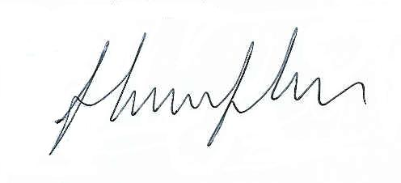
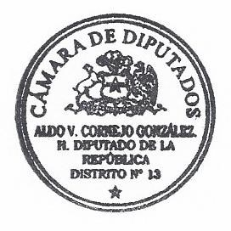

Aldo Cornejo González
Diputado

